**E5429/PB** *Scheda creata il 20 febbraio 2025*

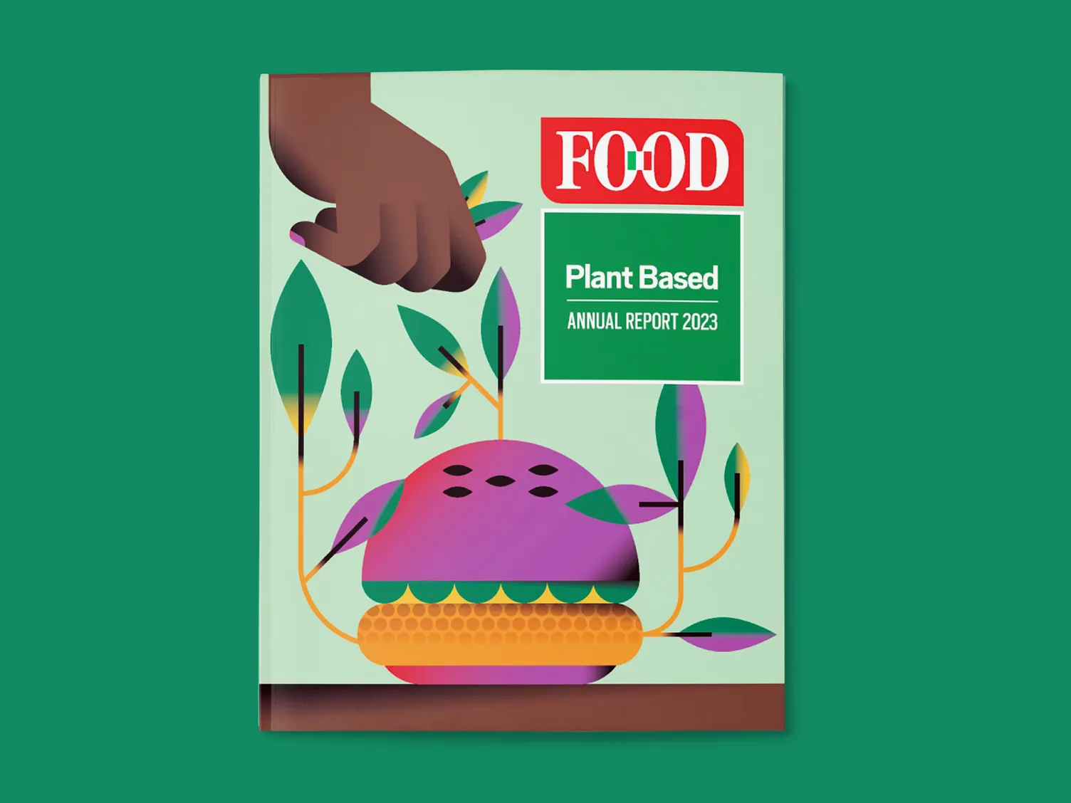 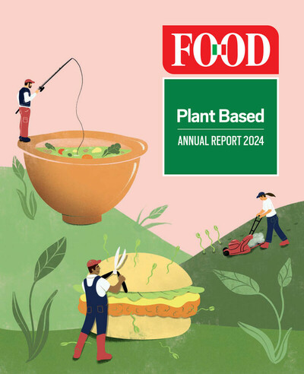

**Descrizione bibliografica**

\***Food. Plant based annual report**. - Giugno 2023- . - Parma : Food, 2023- . - volumi : ill. ; 29 cm. ((Annuale. - Supplemento al n. di giugno di Food. - BVE0998633

Soggetto: Alimenti di origine vegetale – Mercato – Italia - Periodici

**Volumi disponibili in rete** [2024](https://www.foodweb.it/whitepaper/annual-report-plant-based-2024/#/)

**Informazioni storico-bibliografiche**

**Annual Report Plant Based 2024**

Il mercato degli alimenti vegetali in Italia

Un’analisi completa del settore che vale 700 milioni di euro (+8,7% vs 2023), con dati esclusivi su trend di mercato, comportamenti di consumo e strategie distributive.

**Compila il form per scaricare gratuitamente il report completo!**

<https://www.foodweb.it/whitepaper/annual-report-plant-based-2024/#/>.